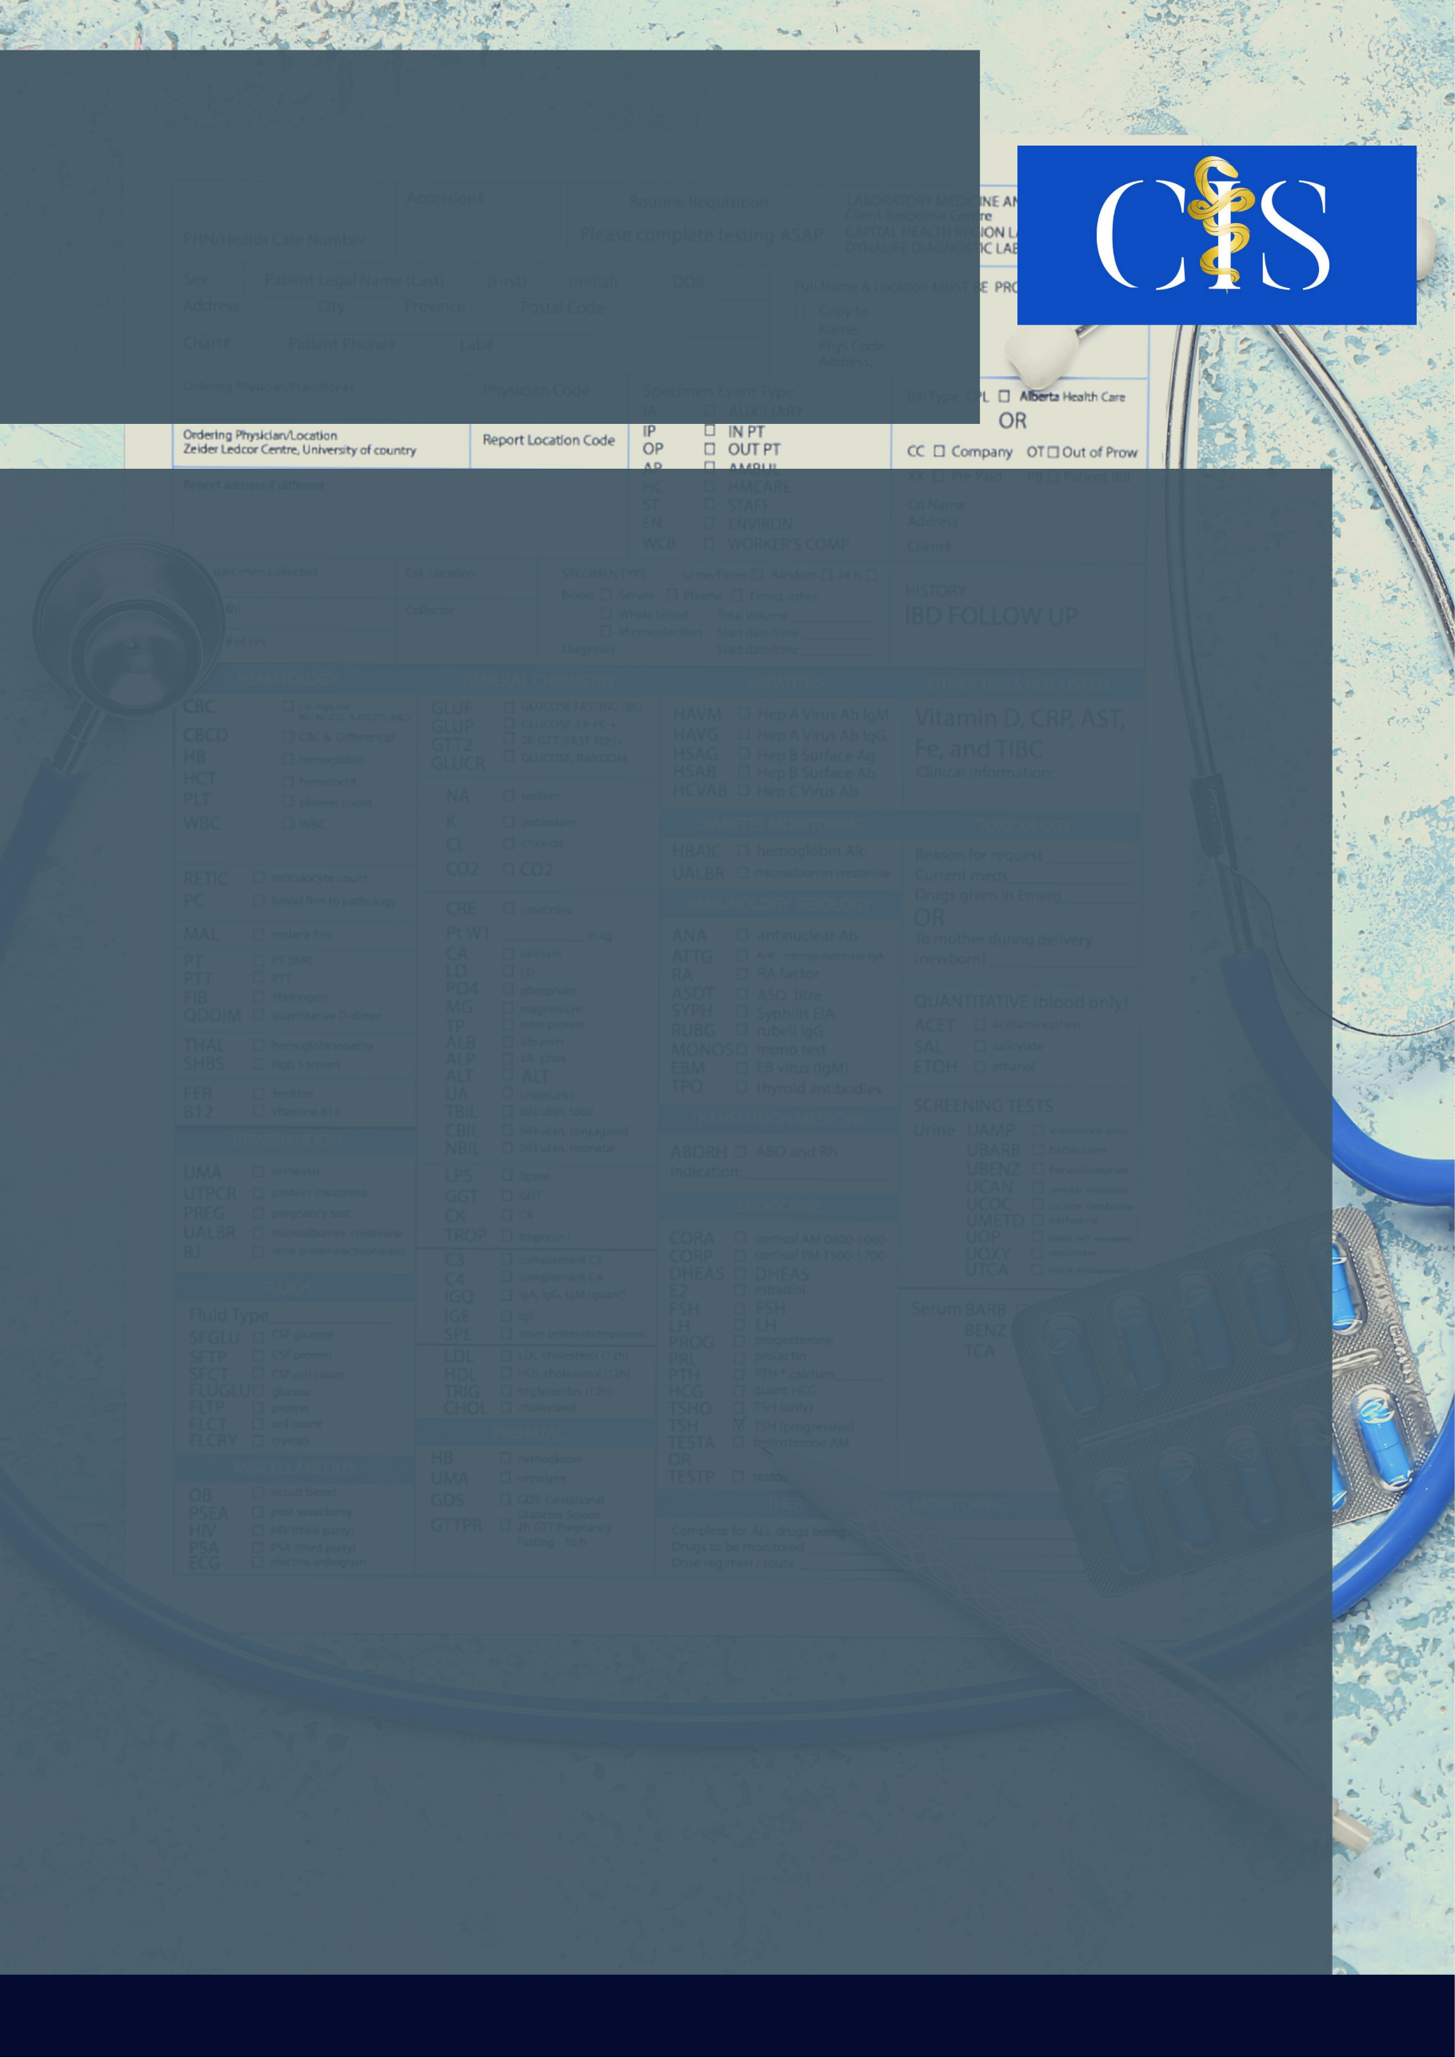

As Recomendações Acerca do Aleitamento Materno Durante a Pandemia da COVID-19

**Apoio:** [**www.editorapasteur.com.br**](http://www.editorapasteur.com.br) **- @editorapasteur**

**INTRODUÇÃO:**

A amamentação é importante para recém-nascidos por fornecer nutrientes, forte escudo contra infecções e criar um vínculo entre mãe e filho. No cenário da pandemia da COVID-19, mesmo com as preocupações de transmissão para a criança, a prática é encorajada, pelos benefícios que superam os riscos.

**OBJETIVO**:

O objetivo desta revisão é pesquisar e descrever as recomendações e orientações acerca da amamentação durante a pandemia da COVID-19, bem como os riscos e benefícios dessa prática no cenário atual.

**MÉTODO**:

Para realizar essa revisão de literatura, foram utilizados doze artigos obtidos em pesquisas em bases de dados virtuais, como: Biblioteca Virtual de Saúde (BVS), PubMed, Google Acadêmico e Scientific Electronic Library Online (SciELO), utilizando os Descritores em Ciência e Saúde (DeCS) “Aleitamento Materno” e “Infecções por Coronavirus”, nos idiomas português e inglês, entre os anos de 2020 e 2021, visto que o assunto, por ser recente, não possui publicações em anos anteriores.

**RESULTADOS**:

Os estudos apontam que mesmo sem comprovação irrefutável da ausência de transmissão vertical do SARS-CoV-2 o aleitamento materno pode ocorrer, porém a decisão deve ser compartilhada. Lactante com COVID-19 que optar por amamentar deve seguir recomendações como: higienização das mãos antes e após tocar o bebê; uso de máscara facial cobrindo nariz e boca evitando falar ou tossir; troca de máscara a cada mamada e em caso de espirro ou tosse; desinfecção das superfícies; além de cabelos presos e banho no bebê após amamentação. Aquela que optar pela ordenha deve ser orientada para que seja possível o estabelecimento da amamentação após período de transmissão. Vale ressaltar a contraindicação de doação de leite materno por lactantes infectadas ou que tiveram contato com infectantes.

**CONCLUSÃO**:

Embora haja risco de transmissão de COVID-19 para o bebê, as vantagens do leite materno para fortalecimento do sistema imune, desenvolvimento infantil e promoção da saúde materno infantil favorecem a prática do aleitamento materno quando a mãe tem condições, seguindo as devidas recomendações.

Palavras-chave:

*Aleitamento materno. Estratégias de Saúde. Infecções por Coronavirus.*

Filiações:

1 Discente, Faculdade de Medicina do Centro Universitário de Anápolis - UniEVANGÉLICA/Anápolis - GO.

2 Docente, Faculdade de Medicina do Centro Universitário de Anápolis - UniEVANGÉLICA/Anápolis - GO.

Autores: Júlia Faria Reis¹, Giovanna Maria de Oliveira Tomé¹, João Victor Teixeira Couto¹, Victor Augusto Cândido Domingos¹, Ludmila Pavlik Haddad2.